Череповецкий государственный университет
Кафедра «Математического и программного обеспечения ЭВМ»
ОТЧЕТ
ПО ПРАКТИЧЕСКОЙ РАБОТЕ
по дисциплине «Теория информации»
РАСЧЕТ ВЕРОЯТНОСТЕЙ. СОСТАВЛЕНИЕ ЗАКОНА РАСПРЕДЕЛЕНИЯ ВЕРОЯТНОСТЕЙ
Принял:
преподаватель Е.Н. Руденко

подпись, дата
Выполнил: Бутковский Данила,
студент гр. 1ПИб-02-1оп-22

подпись, дата
Череповец, 2024
Практическая работа № 4
Расчет вероятностей. Составление закона распределения вероятностей.
Цель: научиться составлять законы распределения вероятностей.
Время выполнения: 2 часа
Оборудование: ПК.
Программное обеспечение: операционная система, калькулятор.

Теоретические основы
Дискретной называют случайную величину, возможные значения которой есть отдельные изолированные числа, которые эта величина принимает с определенными ненулевыми вероятностями. Число возможных значений может быть конечным или бесконечным (счетным).
Законом распределения дискретной случайной величины называют перечень её возможных значений и соответствующих им вероятностей. Закон распределения может быть задан одним из следующих способов.
- Таблицей

х | х₁ | х₂ | … | х_{n}
р | р₁ | р₂ | … | p_{n}
где 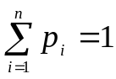.
- Аналитически 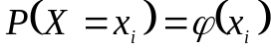. Например:
а) биномиальное распределение
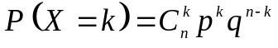, 0<р<1, k=0, 1, 2, …, n;
б) распределение Пуассона
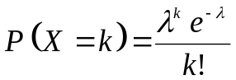, λ>0, k=0, 1, 2, … .
- С помощью функции распределения F(x), определяющей для каждого значения x вероятность того, что случайная величина X примет значение, меньшее x, т. е. 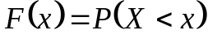.
Свойства F(x):
- 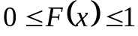;
- 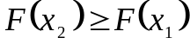, если 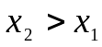;
- 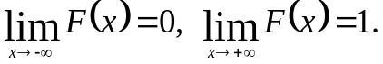
- Закон распределения может быть задан графически - многоугольником распределения (см. пример 1).
Числовые характеристики дискретных случайных величин
Математическое ожидание 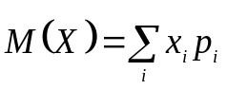;
Дисперсия 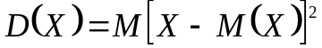или 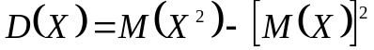;
Среднее квадратическое отклонение σ(X)=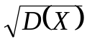.
Для биномиального распределения М(X)=np, D(X)=npq. Для распределения Пуассона М(X)=λ, D(X)= λ.

Задачи
Завод получает сырье на автомашинах от трех независимо работающих поставщиков. Вероятность прибытия автомашины от первого поставщика равна 0,2, от второго – 0,3 и от третьего – 0,1. Составить распределение числа прибывших автомашин. Найти математическое ожидание и дисперсию полученной величины. Построить график функции распределения F(x).

Решение:
X1 | X2 | X3
0,2 | 0,3 | 0,1

- Случайная величина Х-число прибывшие автомашины может принимать значения от 1 до 3.
Найдем вероятности этих событий:
P(0) = 0,8 * 0,7 * 0,9 = 0,504
P(1) = 0,2 * 0,7 * 0,9 + 0,8 * 0,3 * 0,9 + 0,8 * 0,7 * 0,1 = 0,398
P(2) = 0,2 * 0,3 * 0,9 + 0,2 * 0,7 * 0,1 + 0,8 * 0,3 * 0,1 = 0,092
P(3) = 0,2 * 0,3 * 0,1 = 0,006
- Закон распределения числа прибывших автомашин:
X | 0 | 1 | 2 | 3
P | 0,504 | 0,398 | 0,092 | 0,006

- Мат. ожидание:
M[X] = 0,504 * 0 + 0,398 * 1 + 0,092 * 2 + 0,006 * 3 = 0,6
- Дисперсия:
D[X] = M[X²] – M[X]²
M[X²] = 0² * 0,504 + 1² * 0,398 + 2² * 0,092 + 3² * 0,006 = 0,82
D[X] = 0,82 – 0,6² = 0,82 – 0, 36 = 0,46
- График функции распределения F(X)
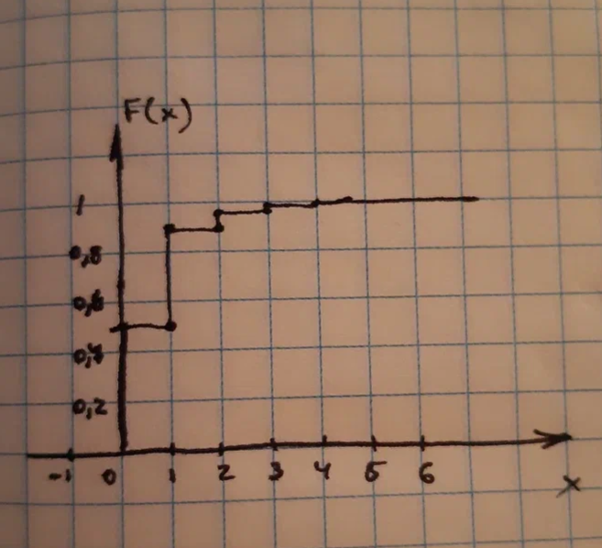

Вывод:
В ходе практической работы были изучены законы распределения информации, математическое ожидание и дисперсия.

Контрольные вопросы
1. Какие значения не может принимать вероятность?
Вероятность не может быть больше 1 или меньше 0.
2. Чему равна вероятность достоверного события? Невозможного?
Достоверного = 1, невозможного = 0.
3. Дайте определение закону распределения дискретной случайной величины.
Закон распределения дискретной случайной величины – это соответствие между возможными значениями этой величины и их вероятностями.
4. Дайте определение математическому ожиданию?
Математическое ожидание — понятие в теории вероятностей, означающее среднее значение случайной величины.

